**关于《乐山师范学学院学报》（理工科类）论文投稿模板修订说明**

为了进一步提升投稿论文的规范性、可读性和可理解性，提高采编效率和论文出版质量，更好地服务于各位专家和学者，现参考《学术论文编写规则》（GB/T 7714.2—2022）和《信息与文献 参考文献著录规则》（GB/T 7714—2015）》等标准修订《〈乐山师范学院学报〉（理工类）论文投稿模板》（以下简称“《模板》”），请各位作者在投稿前认真阅读以下内容并按《模板》规范论文格式后，在《乐山师范学院》官网（http://xuebao.lsnu.edu.cn/）采编系统完成投稿。具体说明如下：

1.基本版式说明

（1）字号和字体：见表1，详见下页参考模板。

表1 字号和字体设置

|  |  |  |
| --- | --- | --- |
| 组成部分 | 文字内容 | 字号和字体 |
| 前置部分 | 中文题目 | 小2号黑体 |
| 作者姓名 | 小4号楷体 |
| 工作单位和通信方式 | 小5号宋体 |
| 中文摘要和关键词 | 引题小5号黑体，内容小5号仿宋 |
| 英文题目 | 4号黑体 |
| 英文作者 | 5号Times New Roman |
| 工作单位 | 小5号Times New Roman |
| 英文摘要和关键词 | 引题小五号黑体，内容小5号Times New Roman |
| 其他内容 | 小5号宋体 |
| 正文部分 | 一级标题和编号 | 小4号黑体 |
| 二级标题和编号 | 5号黑体 |
| 正文内容 | 5号宋体 |
| 图题和表头 | 小5号黑体 |
| 表格内容、标注和图注 | 小5号宋体（数字、字母为小5号Times New Roman） |
| 致谢 | 引题5号黑体，内容5号楷体 |
| 参考文献 | 引题小4号黑体，内容小5号宋体（数字、字母为小5号Times New Roman） |
| 附录、附件 | 附录、附件 | 编号、标题小4号黑体，内容5号宋体（数字、字母为5号Times New Roman） |

（2）正文通栏排，行间距为1.5倍行距，字间距为标准间距。

（3）拉丁学名用斜体表示，命名人信息、生物分类中的科及科以上除外，基因和变量用斜体。

（4）图中的“字号大小”和“位置”应为编辑可以加工、修改或以附件形式单独提供可文字编辑的图片；折线图、曲线图、柱形图等需提供原始的制图数据。

（5）表头、图题和图中横、纵坐标所代表的含义一律无需英文翻译。

**2.其他说明**

（1）章节编号：一般不超过4级；章节标题一般不宜超过15字。

（2）附录、附件编号：采用大写字母依次连续编号，如附录（附件）A 、附录（附件）B 等。

乐山师范学院学术期刊部

二〇二四年六月

以下黑色字体是论文基本内容，其他颜色字体是对格式的要求和说明。

《乐山师范学院学报》（理工类）论文投稿模板[1]

(小2号黑体居中)

张三峰1，2，李四海2，王五湖2，3※ (小4号楷体居中)

1. 乐山师范学院 新能源材料与化学学院，四川 乐山 614000；2. 乐山师范学院 生命科学学院，四川 乐山 614000；

3.[竹类病虫防控与资源开发四川省重点实验室](http://zlzdsys.lsnu.edu.cn/?tdsourcetag=s_pcqq_aiomsg)（乐山师范学院），四川 乐山 614000）(小5宋体居中)

摘 要（小五黑体）：（研究目的）针对***的问题/基于***的现状，利用/通过/采用***和***的研究方法，对***进行了研究，结果表明（分层描述，与研究内容相对应，主要结果用定量数据支撑说明）：***；***；***。（研究意义或价值）研究结果对***具有指导意义，在***领域具有应用价值。（仿宋小五）说明：①具有独立性和自明性，避免用“本文”或“我们”等第一人称；②一般包括研究目的、研究方法、主要研究结果和结论，字数400字左右；③可以有数学式、化学式、插图和表格等，但不应含有数学式、化学式、插图、表格、参考文献等的编号；④不宜使用非公知公用的符号和术语，对首次出现非公知公用的简称、外文缩写语和缩写词，应给出全称、中文翻译或解释。

关键词（小五黑体）：《乐山师范学院学报》；论文结构；写作模版；标准规范（3~8个能体现论文研究主题的实词或词组）

中图分类号（小五宋体）：G232.1，G232.2 （推荐登录中国图书馆图书分类法官网<https://www.clcindex.com/>查询，分类号尽量细分；如文章涉及多个研究主题或交叉学科，可用多个中图分类号） 文献标识码：A 文章编号：1009-8666（2024）04-0000-00

Basic Manuscript Template for Publishing in *Journal of Leshan Normal University* (Natural Science) (四号黑体居中，实词首字母大写)

ZHANG Sanfeng1,2, LI Sihai2, WANG Wuhu3※

(5号Times New Roman居中，姓氏字母全部大写)

1. School of New Energy Materials and Chemistry, Leshan Normal University, Leshan 614000, China;2.School of Life Science, Leshan Normal University, Leshan 614000, China;3.Bamboo Diseases and Pests Control and Resources Development Key Laboratory of Sichuan Province , Leshan Normal University, Leshan 614000, China) (小5号Times New Roman居中)

**Abstract** **(小五号黑体):**Abstract abstract abstract abstract abstract abstract abstract abstract abstract abstract abstract abstract abstract, abstract abstract abstract abstract abstract abstract abstract abstract abstract abstract abstract abstract abstract. Abstract abstract abstract abstract abstract abstract abstract abstract abstract abstract abstract abstract abstract. Abstract abstract abstract abstract abstract abstract abstract abstract abstract abstract abstract abstract abstract abstract. (小五号Times New Roman；内容与中文摘要相对应，可比中文摘要包含更多信息)。

**Keywords(小五号黑体):** keyword 1; keyword 2; keyword 3; keyword 4 (小五号Times New Roman)

0 引言（一级标题为小四号黑体，顶格排版；下同）

本部分主要介绍国内外相关研究进展、研究切入点、研究的目、拟解决的关键问题和研究意义等；突出本研究开展的必要性和创新性。*********************************************（本研究到目前为止的研究进展：奠基人的工作及起始时间，不同作者获得的研究进展）。蒋心茹等[1]提出了（参考文献样例[1]]为中文期刊）************************************************；WANG等[2]发现（参考文献样例[2]]为英文期刊）****************************。赵由才等[3]认为（参考文献样例[3]为书籍）**************************。由此可知/综上所述，*******************************。(所有前人研究中哪些问题尚未得到解决，或者存在薄弱环节，成为开展本项研究的依据) 基于此/为此，本研究通过*************************************，旨在为*********************************************（本研究的创新点所在）。

1 材料与方法

1.1 实验材料（二级标题为5号黑体，顶格排版；下同）

油菜秸秆：取自于乐山市井研县某秸秆机械加工厂，用摇摆式粉碎机（BZFS-20C，西安宝正实业有限公司）将其粉碎至粒径＜40目，于干燥、避光条件下保存备用；沼液：来源于实验室以油菜秸秆和牛粪为原料长期稳定产气的高含固率连续厌氧反应器（有效容积60 L）出料，自然沉淀后取上清液，备用；厌氧接种污泥：为实验室上述连续厌氧反应器出料。实验原料和接种污泥的理化性质见表1。

表1 发酵原料与接种污泥理化性质

（小五黑体，居中，“两粗一细磅”三线表格，粗线1.5磅，细线1.0磅，单倍行距；表中内容字体为小5，同类

数据小数点后保留相同位数，千分位空格；下同）

|  |  |  |  |
| --- | --- | --- | --- |
| 指标 | 油菜秸秆 | 沼液 | 接种污泥 |
| 总固体含量（%）a | 87.03 ± 1.70 | 0.41 ± 0.02 | 8.39 ± 0.26 |
| 挥发性固体含量（%）b | 92.58 ± 0.52 | 35.51 ± 0.83 | 75.37 ± 1.17 |

注：a表示基于湿重，b表示基于干重。（小五宋体）

1.2 试剂与设备（5号黑体）

1.2.1 主要试剂（三级标题为5号宋体，顶格排版；下同）

试剂名称（规格，生产厂家） 示例：乙酸（分析纯，国药集团化学试剂有限公司）。

1.2.2 主要设备

设备名称（型号，生产厂家） 示例：摇摆式粉碎机（BZFS-20C，西安宝正实业有限公司）；立式恒温培养箱（SPX-100，中新医疗仪器有限公司）。

1.3 实验方法（5号黑体，过程尽量详实，具有可重复性）

1.3.1沼液酸化预处理

酸化容器为121 ℃高压灭菌20 min的250 mL塑料烧杯（PP材质）。首先准确称取26 g油菜秸秆与120 mL沼液混合装入塑料烧杯中，再根据文献[23]的优化参数用80 mL无菌水将酸化物料TS调至为10%，充分混匀后用锡箔纸封口，然后置于立式恒温培养箱（SPX-100，中新医疗仪器有限公司），在恒温（37 ± 1）℃条件下酸化18 d，每天为1个处理，对照组用等量无菌水代替沼液，每个处理（含对照组）设3个重复。每隔12 h用玻璃棒搅拌一次，每隔24 h称重，并扣除对照组中因水分蒸发的减重量，然后计算每天的减重率。称重后用便携式pH计（SX620，上海三信仪表厂）测定酸化物料pH值，另取3 mL酸化物料保存于－20 ℃冰箱，用于测定挥发性脂肪酸（volatile fatty acids，VFAs）浓度。

说明：对首次出现的英文缩写应注明中英文全称，示例：挥发性脂肪酸（volatile fatty acids，VFAs）。

1.4分析与计算方法

本实验用容积产甲烷效率（methane volumetric production rate, MVPR）和原料产甲烷效率（special methane production rate, SMPR）2个指标评价厌氧发酵产甲烷效率。计算公式如下：

MVPR = *V1* / (*V2*× *T80*) （1）

式（1）中：MVPR 为容积产甲烷效率，mL/(mL·d)； *V1*为发酵周期累计甲烷产量的80%，mL；*V2*为反应器的容积（按1000 mL计），mL；*T80*为达到发酵周期累计甲烷产量80%时所需发酵天数，d。

SMPR = *V*/*m* （2）

式（2）中：SMPR为原料产甲烷效率，mL/g VSadded；*V*为整个发酵周期内累计甲烷产量，mL；*m*为初始发酵物料总VS质量，g。

说明：①全文数学公式统一按（1）、（2）、（3）……依次编号；②计算公式应以规范的表示形式或正确的数学形式表示，由字母符号表示的变量（斜体书写），且需另起行（顶格排版）对计算公式中字母代表的含义进行解释。

1.5 数据统计分析

原始数据用Excel标准化处理后，采用***软件（软件开发公司，软件开发公司所在国家；下同）绘图，用***软件（IBM，美国）在*α* = 1%和*α* = 5%水平上分析各处理间的差异显著性。

2 结果与分析

说明：①该部分章节与实验方法（实验设计）中的内容一致；②应结合相关文献，对主要结果进行客观、合理的分析、解释和讨论；③表和图总数量控制在8个以内，多个图合并以组图的形式出现；④图应具有自明性、简洁性、科学性和艺术性，图层清晰，字迹清楚；⑤表应具有自明性、简洁性、规范性和逻辑性。

2.1 结果与分析之一（表格类）

对实验所得到的主要结果（见表2）简要阐述，并结合参考文献对结果或实验现象合理分析和解释。（图表的数据一般要经过统计检验：如涉及到不同处理之间的比较，则需方差分析并用字母标注在0.01或0.05水平上的差异显著性；表中同类数据小数点后保留相同位数，千分位空格。）

表 2 各处理小鼠体重变化 单位：g

|  |  |  |  |  |
| --- | --- | --- | --- | --- |
| 处理 | 第1天 | 第3天 | 第5天 | 第7天 |
| 低剂量组 | 30.76±1.03 a | 31.44 ±1.01 a | 29.40±0.71 b | 30.57±0.76 a |
| 中剂量组 | 31.74±1.63 a | 31.82±1.44 a | 30.48±1.25 a | 31.77±1.21 a |
| 高剂量组 | 29.49±1.27 a | 29.72±1.22 a | 28.03±1.23 b | 29.90±1.03 a |
| 阴性对照组 | 31.86±0.51 a | 33.21±0.58 a | 23.35±0.35 c | 25.34±0.45 b |
| 正常对照组 | 30.81±1.87 a | 31.65±1.13 a | 33.17±2.28 a | 33.47±2.07 a |

注：同列数据不同字母表示差异显著(*P*<0.05)，相同字母表示差异不显著(*P*>0.05)。

2.2 结果与分析之二（柱形图和曲线图）

对实验所得到的主要结果（见图1～图2）简要阐述，并结合参考文献对结果或实验现象合理分析和解释。

图1沼液预处理物料中VFAs浓度随酸化时间的变化

说明：①图中所有的线条均为0.5磅；②图题和图中的字体均为小五号宋体，字母和数字为Times New Roman；③横、纵横代表的含义需明确（变化+单位）；④多次重复的结果需添加标准偏差线；⑤图例说明应根据图的结构布局置于图的空白处；⑥在作图软件（首推Excel）中制好图后，选择粘贴为“Microsoft Office 图形对像”，则图为可编辑格式。

注意：所有数据图要求用Excel软件制作，并带上数据库。图不要边框和底纹。带数据库的方法：先在Excel软件里直接生成图，复制，然后打开Word里的正文，再选择性粘贴。检查是否带数据库的方法：打开Word里的正文，双击图，带Excel数据即可。

B

(b)

A

(b)

图2 不同酸化预处理时间物料的累计产甲烷量（A）和日产气量（B）

说明：①如为一组图，各图的大小应基本一致；②各组的依次用A、B、C……编号；③其他同单图格式要求；④为了提高论文的可读性和直观性，尽可能用彩图或反差明显的黑白色。

2.3 结果与分析之三（图片类）

对实验所得到的主要结果（见图3）简要阐述，并结合参考文献对结果或实验现象合理分析和解释。

YPD

WT

*asc1Δ*

Moby

APF

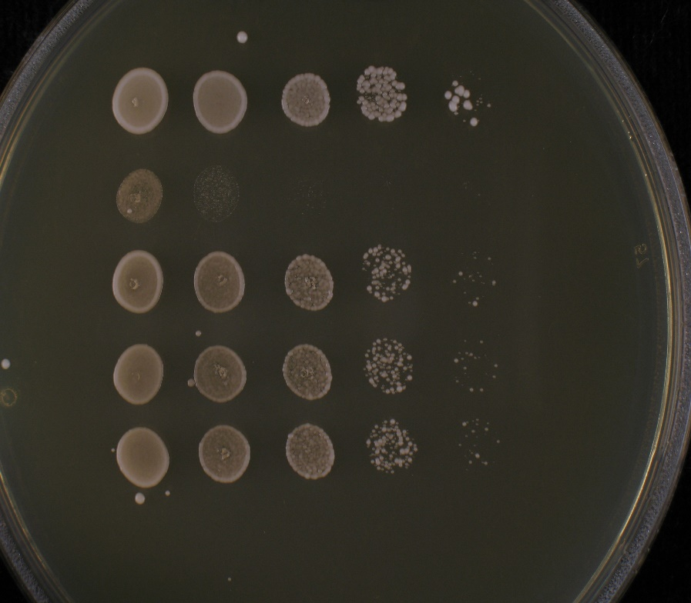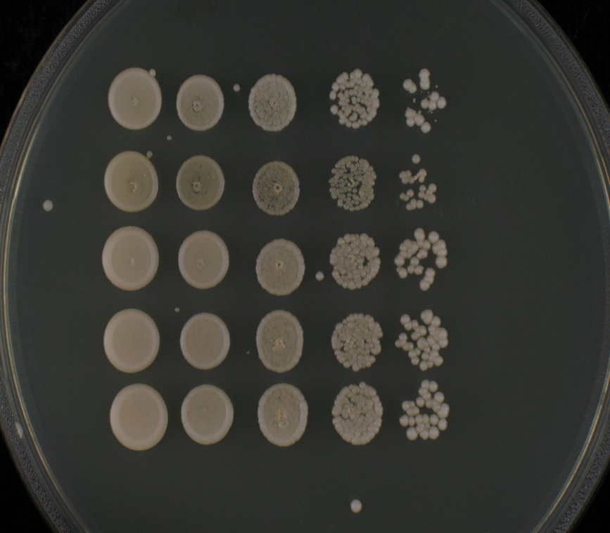

*asc1Δ*

注：*asc1Δ*代表BY4741敲除ASC1基因的菌株，*asc1Δ*＋Moby代表该基因敲除菌株的回补菌株，其他

敲除菌株标注同理；APF代表含有1.30 g/L FF＋0.50 g/L PH＋5.30 g/L AA的YPD＋G418培养基。

图3 Moby回补菌株的点板验证结果（图片采用嵌入式）

说明：①图片需清晰，尽可能用反差明显彩图；②图中标注的文字清晰，建议在PPT中组合后再选择粘贴为“Microsoft Office 图形对像”。



(*x*/W, *y*/H)

width/W

height/H

*x*

*y*

(1,0)

(0,0)

(0,1)

W = 600

H = 400

(a) 标注图像

(b) 标签列表文件

0 0.25 0.51 0.35 0.60

0 0.75 0.45 0.50 0.80

(0.75, 0.45)

0.50

0.80

orange

apple

(c) 标注文件

图4 YOLO数据集格式示例图

2.4 结果与分析之四（地图类）

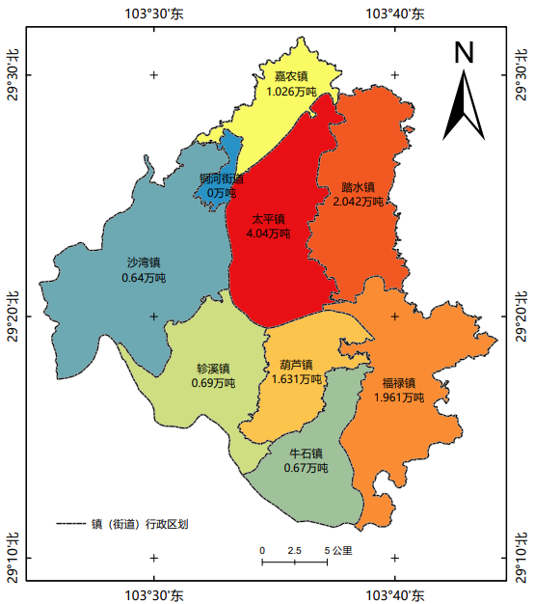

图4 乐山市沙湾区禽畜粪污空间分布图（图片采用嵌入式）

说明：①尽可能提供彩图；②地图要有标尺及方位标记；中国地图要完整，要有九段线或九段线的小框图；③地图中的标识或文字要清晰。

3 讨论（非必要）

根据“结果与分析”部分内容中主要实验结果或发现的重要现象（规律）进行必要的讨论，一般有三种情况。

3.1对前人研究结果有所突破、创新的阐释

语言要客观，数据论证具有说明力，经得起推敲和验证。

3.2 对前人研究结果予以否定的阐释

充分说明可能的理由，可要从不同角度予以论证，经得起同行推敲、商榷、争鸣和驳斥。

3.4 研究需要说明的问题及前沿展望

提出具有针对性、可行性的建议或说明待研究解决的问题、思路以及展望。

4 结论

有条理说明主要研究结果及其意义或应用价值；不能是摘要或者主体部分的简单重复，语言精练，内容客观、准确、完整。

致谢 (非必要，5号黑体，与正文隔1行)：是作者对论文的生成作过贡献的组织或个人予以感谢的文字，内容应客观、真实，语言应诚恳、真挚、恰当。

参考文献（小四黑体）：

说明：①严格按《信息与文献 参考文献著录规则》（GB/T 7714—2015）标准规范参考文献著录格式；中文文献的标识符号用全角，英文文献标识符号用半角，小5号宋体，数字和字母均为Times New Roman；英文期刊名称单词首字母大写。②以下示例均为论文写作中常见文献类型，未涉及到的文献，其著录格式参见《信息与文献 参考文献著录规则》（GB/T 7714—2015）。③在正文根据引用前后顺序依次标注。

期刊类：主要责任者.论文题目[J].期刊名，年，卷(期)：起止页码.

示例:[1]蒋心茹，刘杨，谢炎东，等. 回流液对剩余污泥厌氧消化的影响[J]. 应用与环境生物学报，2021，27 (2)：459-465.

[2]WANG R,GU J, WANG Q, et al. Enhancing methane production in dry anaerobic digestion of ruminant manures through substrates ratio regulation for strengthened microbial interactions[J]. Environmental Technology & Innovation，2023,32:103389.

专著类：主要责任者. 书名[M]. 译者. 版次(第1版不写). 出版地:出版单位(国外出版单位可用标准缩写不加缩写点)，出版年：引用页码.

示例:[2]赵由才，牛冬杰，柴晓利，等.固体废物处理与资源化[M]. 3版. 北京：化学工业出版社，2019：176-178.

论文集：主要责任者.论文题目[C]//主编.论文集名.出版地:出版者,出版年:起止页码.

示例:[3]陈静，王国良，王振旗. 农业废弃物干法厌氧发酵中试研究及规模化应用工程示范[C]//中国环境科学学会环境工程分会. 中国环境科学学会2022年科学技术年会—环境工程技术创新与应用分会场论文集（四）.《环境工程》编辑部，2022：6.

学位论文：作者.论文题目[D].保存地点:保存单位,年份:起止页码.

示例:[4]于琼. 秸秆预处理及添加剂对玉米秸秆与鸡粪混合厌氧发酵产沼气特性的影响[D]. 上海：上海交通大学，2022：8-9.

电子文献：主要责任者.电子文献题目[电子文献及载体类型标识].[引用日期].电子文献的出处或可获得地址,发表或更新日期/引用日期(任选)

示例：[5]新华网.规划新能源：未来15年三步走 生物质能源将占15%[DB/OL].[2024-06-06]. https://www.nea.gov.cn/2006-04/28/c_131215265.htm.

报纸类: 主要责任者. 题名[N]. 报纸名，年-月-日(版次)

示例:[6]国家林业局. 第四次中国荒漠化和沙化状况公报[N]. 中国绿色时报，2011-01-05(2).

技术标准：发布单位.标准名称：标准号[S]. 出版地：出版社名称，出版时间.

示例:[7]中华人民共和国农业农村部. 有机肥料：NY/T 525—2021[S]. 北京：中国农业出版社，2021.

专利:专利申请者.专利名:专利号[P].公告日期.

示例:[8]严密，刘瑜，张艳，等. 一种利用乙醇和水共液化耦合厌氧发酵生产生物油及甲烷的餐厨垃圾处置方法：202210953727.6 [P]. 2024-05-31.

译著:原作者. 译著名[M]. 译者名，译. 出版地出版者，出版年：引用页码.

示例:[9]库恩.科学革命的结构：第4版[M].金吾伦，胡新和，译. 2版. 北京：北京大学出版社，2012：26.

报告(电子):作者/发布者.报告名称[R/OL].（发布日期）[引用日期]出处或可获得地址.

示例:[10]中华人民共和国中央人民政府.《新时代的中国能源发展》白皮书 [R/OL]. (2020-12-21) [2024-06-19]. https://www.gov.cn/zhengce/2020-12/21/content_5571916.htm.

报告(非电子):作者. 报告名称[R]. 报告地：报告会主办单位，年份.

示例:[11]刘大勇. 成长为一名工程师[R]. 北京：中国工程院，2008

各类未定义类型的文献:作者.文献题名[Z].出版地：出版者，出版年.

1. **收稿日期（小五宋体加粗）**：2024-00-00（小五Times New Roman）

   **基金项目：**国家自然科学基金项目“XXX”（项目编号）

   **第一作者：**张三峰（出生年—），男（性别），民族（如汉族可不提供），籍贯，讲师（职称），博士（学历）或博士研究生（身份），研究方向：XXX。

   **※通信作者：**王五湖（出生年—），女（性别），民族（如汉族可不提供），籍贯，教授（职称），博士生导师（身份），研究方向：XXX，E-mail：[leshanshiyuan@163.com](mailto:leshanshiyuan@163.com)。

   负责修改论文的作者姓名（必需）：张三峰，手机号：12345678900，E-mail：zhangsanfeng@lsnu.edu.cn。